Trabajo Práctico N° 4
Integrantes: G 11
- Carboné, Mateo.
- Massin, Valentino.
- Moreyra, Gabriela.
- Venturini, Juan Martín.

Cátedra: Ingeniería Electromecánica I

Docentes:

- Ing. Bonaz, Valentín.
- Ing. Ruiz, David.

Fecha de entrega: /08/2023

Tema: Cosechadora de Algodón HAC 5000 de Dolbi.

Ciclo lectivo: 2023

Índice

Introducción……………………………………………………………………….Pág.3

Características……………………………………………………………………..Pág.4

Funcionamiento…………………………………………………………………...Pág.4

Ventajas…………………………………………………………………………...Pág.4

Consideraciones importantes……………………………………………………...Pág.5

Consideraciones con conciencia social……………………………………………Pág.5

Conclusión………………………………………………………………………...Pág.6

El presente informe proporciona una revisión detallada de la cosechadora de algodón HAC 5000, destacando sus características, funcionamiento, ventajas y consideraciones importantes. La HAC 5000 es una máquina especializada en la cosecha de algodón, diseñada para aumentar la eficiencia y la productividad en el proceso de recolección de algodón. A continuación, se presentan los aspectos más relevantes de esta cosechadora.

Introducción

La cosechadora de algodón HAC 5000 es un equipo de vanguardia fabricado por la empresa Dolbi. Está diseñada para satisfacer las necesidades de los agricultores en el proceso de recolección de algodón, optimizando la eficiencia y reduciendo el tiempo de trabajo requerido.
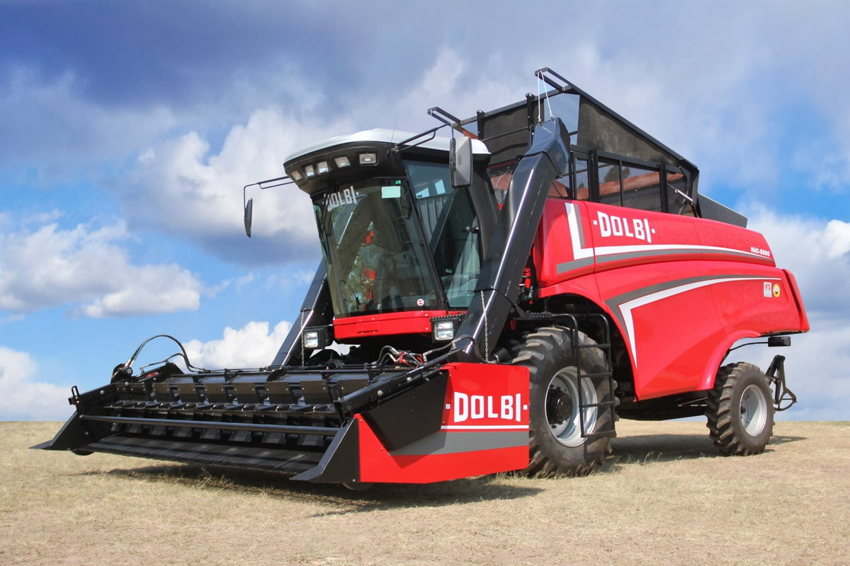

Características

- Diseño ergonómico: La HAC 5000 está diseñada pensando en la comodidad del operador. Su cabina espaciosa y bien equipada proporciona una visibilidad óptima y controles intuitivos.
- Sistema de recolección avanzado: La cosechadora utiliza un sistema de recogida eficiente que minimiza la pérdida de algodón y reduce el arrastre de materiales no deseados.
- Tecnología de separación: La tecnología de separación de algodón y otros materiales se ha optimizado para asegurar una alta calidad de recolección.
- Capacidad de almacenamiento: La HAC 5000 está equipada con un sistema de almacenamiento de gran capacidad que reduce la necesidad de descargar frecuentemente el algodón recolectado.
- Sistemas de monitoreo: La cosechadora está equipada con sistemas de monitoreo en tiempo real que permiten al operador supervisar el rendimiento y detectar posibles problemas.

Funcionamiento

La HAC 5000 opera de la siguiente manera:
- El algodón se corta y se alimenta a través de un sistema de recolección especializado.
- El algodón es separado de las impurezas mediante una serie de procesos de separación y limpieza.
- El algodón limpio y recolectado se almacena en compartimentos específicos dentro de la máquina.
- Los sistemas de monitoreo permiten al operador supervisar el rendimiento y realizar ajustes según sea necesario.

Ventajas

- Aumento de la productividad y eficiencia en la cosecha de algodón.
- Reducción de pérdidas de algodón y contaminantes durante el proceso de recolección.
- Mayor comodidad y seguridad para el operador debido al diseño ergonómico y a los sistemas de monitoreo.
- Capacidad de almacenamiento de gran tamaño que reduce la necesidad de descargas frecuentes.
- Integración de tecnología avanzada para una recolección y separación más efectiva.

Consideraciones importantes

- Mantenimiento Regular: Para garantizar un rendimiento óptimo, es fundamental llevar a cabo un mantenimiento regular según las indicaciones del fabricante.
- Formación del Operador: Un operador capacitado puede maximizar el rendimiento de la cosechadora y reducir la posibilidad de errores.
- Condiciones Ambientales: La cosechadora puede estar sujeta a condiciones climáticas y del terreno, por lo que es importante tener en cuenta estos factores al planificar la cosecha.

Consideraciones de Conciencia Social

La adopción de tecnologías agrícolas como la cosechadora de algodón HAC 5000 también implica consideraciones de conciencia social. Aquí se presentan algunos aspectos relevantes:
- Impacto Ambiental: La eficiencia en la recolección de algodón que ofrece la HAC 5000 puede contribuir a la reducción de la huella de carbono al disminuir el uso de combustibles fósiles y las emisiones asociadas. Al mismo tiempo, es esencial considerar prácticas agrícolas sostenibles que minimicen el impacto ambiental en el uso del suelo y el agua.
- Empleo y Comunidad Local: La adopción de tecnologías avanzadas puede mejorar la productividad, pero también podría generar preocupaciones sobre la pérdida de empleos agrícolas tradicionales. Es importante fomentar la formación y capacitación de la mano de obra local para que puedan operar y mantener estas tecnologías, así como explorar oportunidades para la creación de empleos en la cadena de valor asociada.
- Acceso a la Tecnología: La introducción de equipos de alta tecnología como la HAC 5000 puede crear disparidades entre agricultores que pueden permitirse esta tecnología y aquellos que no pueden. Las organizaciones y gobiernos pueden desempeñar un papel en garantizar un acceso equitativo a estas tecnologías, especialmente en comunidades agrícolas más vulnerables.
- Desarrollo Rural: La adopción de tecnologías agrícolas también puede influir en el desarrollo rural. La mejora de la eficiencia puede liberar recursos y tiempo para que los agricultores se involucren en otras actividades económicas, diversificando sus ingresos y fortaleciendo las economías locales.
- Transparencia y Etiquetado: Los consumidores están cada vez más interesados en conocer el origen y los métodos de producción de los productos que consumen. La trazabilidad y el etiquetado adecuado pueden permitir que los productores comuniquen sus prácticas agrícolas sostenibles y éticas, lo que a su vez puede influir en las decisiones de compra.

Conclusión

La cosechadora de algodón HAC 5000 no solo representa una innovación tecnológica en la agricultura, sino que también lleva consigo implicaciones sociales y ambientales. La adopción de esta tecnología requiere un enfoque holístico que aborde tanto los aspectos técnicos como las consideraciones de conciencia social. Al hacerlo, se puede lograr un equilibrio entre la eficiencia agrícola, la sostenibilidad ambiental y el bienestar de las comunidades agrícolas.

